- Дата је изводница купе 13cm и висина купе 12cm. Израчунати површину и запремину дате купе.

- Површина купе је 24πcm², а површина омотача купе M = 15 πcm². Израчунати запремину те купе.

- Однос полупречника основе и висине купе је 3 : 4. Ако је површина омотача купе 60 πcm², израчунати запремину те купе.

- Осни пресек купе је једнакокрако-правоугли троугао чија је површина 50cm². Израчунати површину и запремину те купе.

- Угао при врху развијеног омотача купе је 120͒, а изводница купе је 15cm. Одреди површину и запремину ове купе.
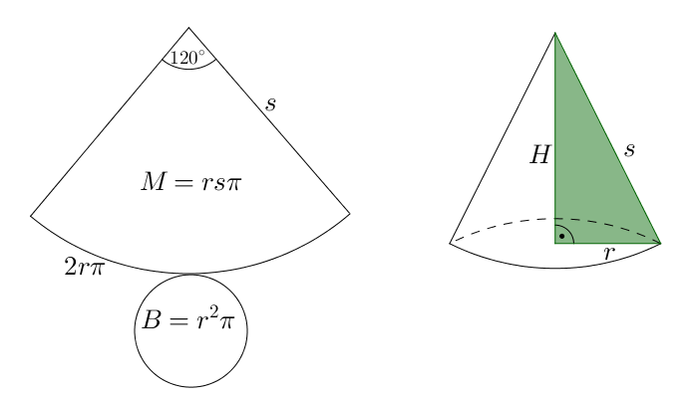
- Омотач купе развијен у равни је кружни исечак са централним углом 90$°$. Ако је полупречник купе 16cm, израчунати површину и запремину купе.

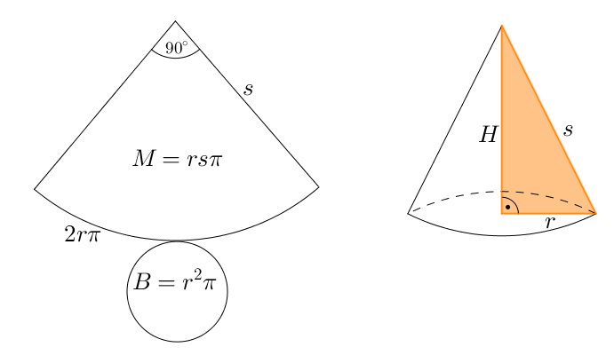

*Решења домаћег задатка слати свом наставнику или наставници на e – mail адресу објављену на сајту школе најкасније до 9.05.2020. године

